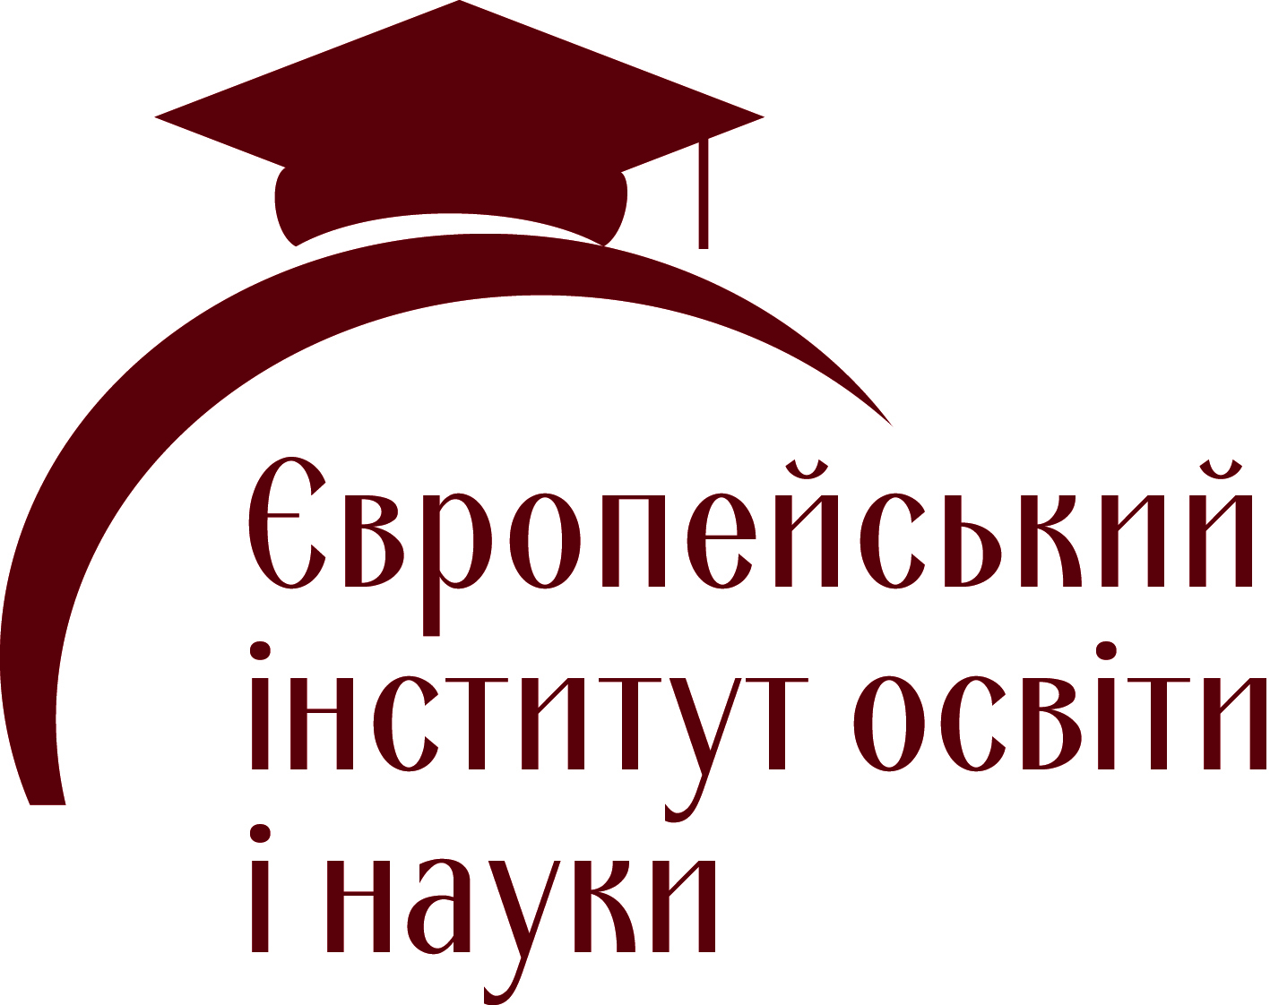
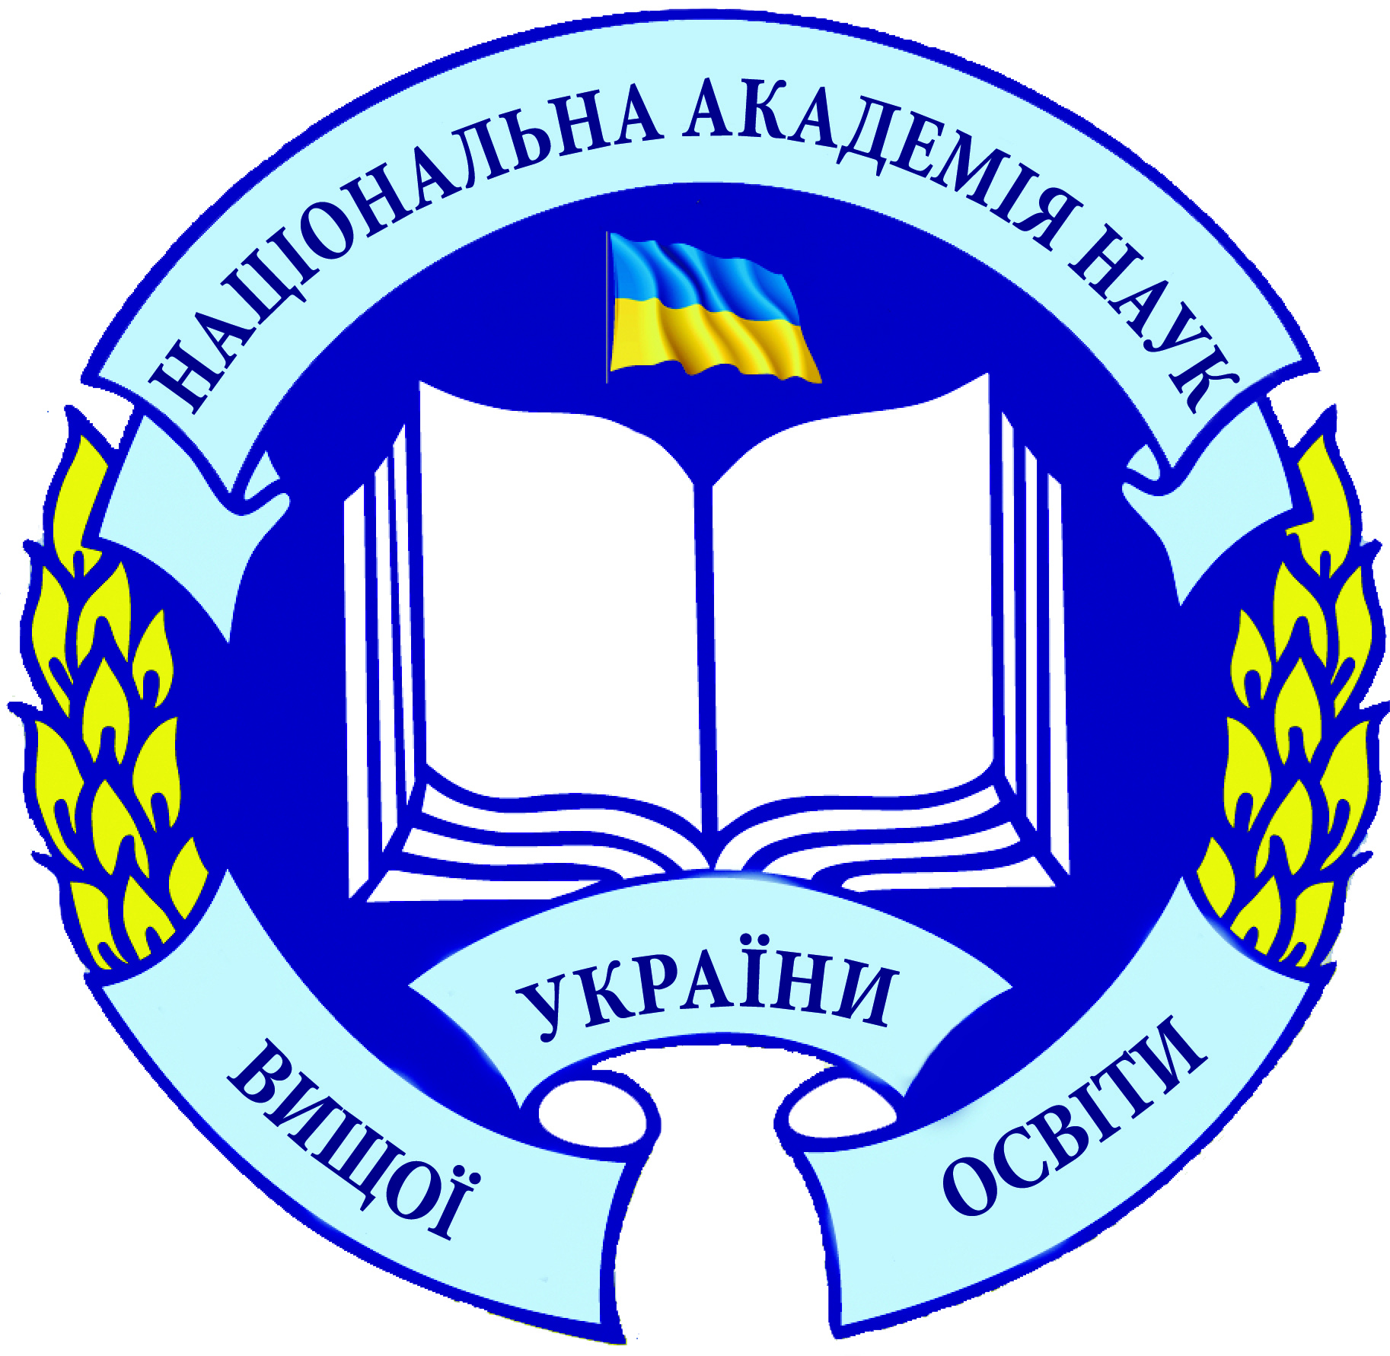
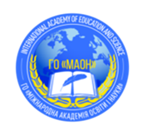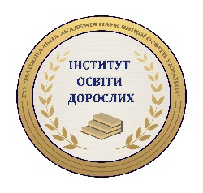
Складно підготуватись до акредитації освітньої програми?
Цей курс надасть знання нормативної бази акредитації та озброїть практичними навичками її проходження

Вельмишановні колеги!

Громадські організації «Міжнародна академія освіти і науки» та «Національна академія наук вищої освіти України» запрошують науково-педагогічних працівників та всіх зацікавлених осіб взяти участь у майстер-класі «Основні кроки до успішної акредитації освітньої програми», який відбудеться у режимі онлайн 18 і 19 квітня 2023 року, 14:00–16:00 на платформі Zoom.

У програмі майстер-класу:
- аналіз нормативної бази процесу акредитації;
- основні вимоги до формування самоаналізу;
- логічно-структурна будова аналізу;
- особливості формування освітніх програм;
- роль гаранта освітньої програми у проходженні акредитації програми;
- особливості процесу проходження акредитації освітньої програми;
- помилки, які мають місце в процесі проходження акредитації і як їх уникнути;
- результати акредитації і можливості їх оскарження.

Для підтвердження участі у майстер-класі, просимо зареєструватися, надіславши заявку на електронну адресу: nanvuz@ukr.net (форма додається).
Участь у майстер-класі платна – 600 грн, які слід сплатити на розрахунковий рахунок: UA243052990000026006036709509 АТ КБ «ПриватБанк», код одержувача: 40486274, отримувач: ГО «МАОН».

Реєстрацію на захід відкрито до 17 квітня 2023 року включно.

Майстер-клас проводять Дідич Тарас Олегович, доктор юридичних наук, професор, академік НАНВО України, заступник директора Навчально-наукового інституту права Київського національного університету імені Тараса Шевченка та Бобровник Світлана Василівна, доктор юридичних наук, професор, гарант освітньої програми Право.
Учасники майстер-класу отримають відповідне посилання на онлайн-зустріч 17.04.2023 р., презентацію з активними покликаннями на ресурси й інструменти, а також повний відеозапис зустрічі та відповідний сертифікат.

Координатор: Тетяна Володимирівна Товалович
Контактна електронна адреса: nanvuz@ukr.net, тел.: +380977084368

